任铎2021111750
3.3
（1）初始温度T1=t1+273.15=47+273.15=320.15K
泄漏后温度
初始物质的量
泄漏后物质的量
泄漏的物质的量
已知气体分子量，泄漏的质量
(2)已知
3.6
(1)因为热力学能不变，对于理想气体，热力学能是温度的函数，所以
（2）热力学能变化,已知热力学能不变，
焓变化
熵变化
3.8
首先确定各组分的摩尔质量：
计算各组分的摩尔分数：已知
计算混合气体的平均摩尔质量Mm：
计算混合气体的物质的量
则
3.10
（1）多变过程的过程方程为
（2）
热力学能变化
焓变化
熵变化
（3）膨胀功
技术功
又因为，即，解得
3.13

（1）
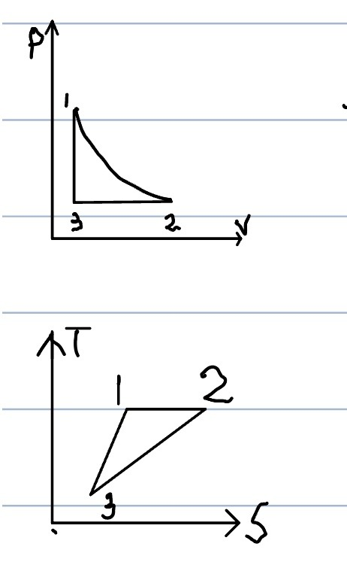

（2）过程 1-2（等温膨胀）
热力学能变化：
焓变化：
熵变化：
膨胀功：
过程 2-3（等压压缩）
热力学能变化：
焓变化：
熵变化：
膨胀功：
过程 3-1（等容加热）
热力学能变化：
焓变化：
熵变化：
膨胀功：
3.15
(1) 已知空气初始状态：，，即；终态压力。空气的气体常数，定压比热 ，定容比热。
① 等温过程(T2 = T1）
熵变公式：
代入数据：
② 定熵过程（可逆绝热，）
③ n = 1.2的多变过程
多变过程熵变公式。
由多变过程方程：
再由
代入熵变公式：
（2）
